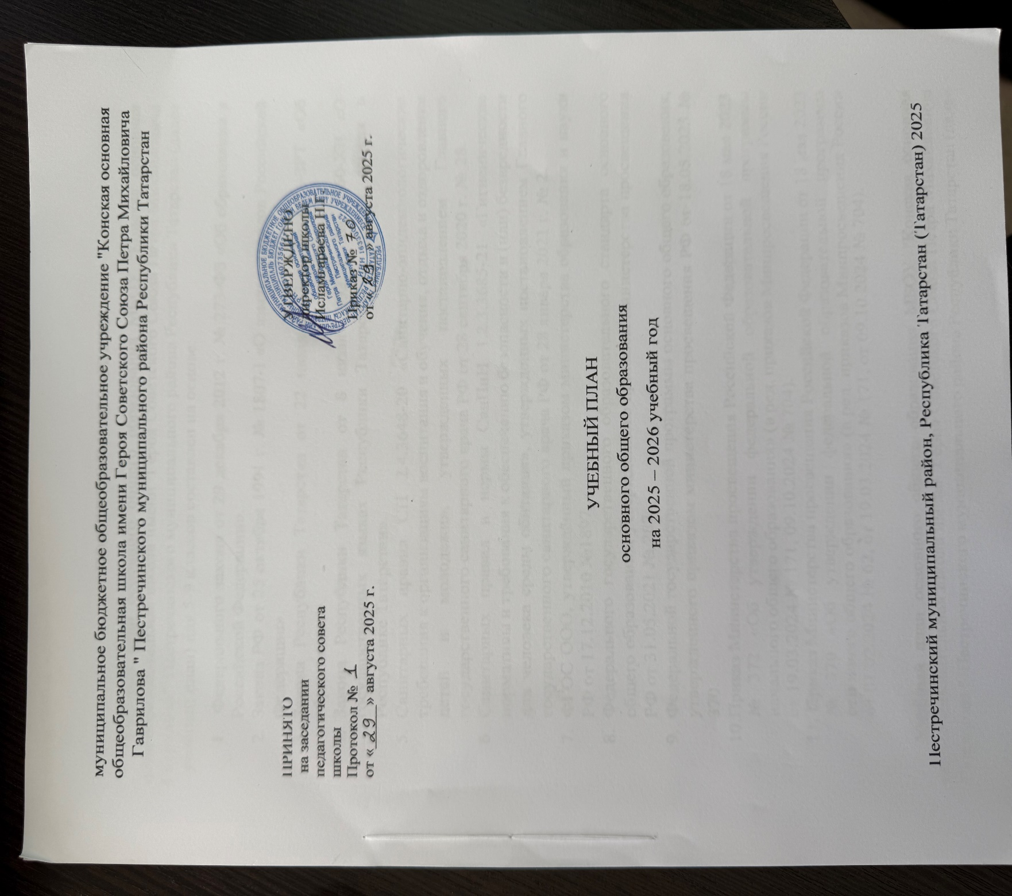

ПОЯСНИТЕЛЬНАЯ ЗАПИСКА
Учебный план основного общего образования МБОУ "Конская основная общеобразовательная школа имени Героя Советского Союза Петра Михайловича Гаврилова" Пестречинского муниципального района Республики Татарстан (далее - учебный план) для 5-9 классов составлен на основе:
- Федерального закона от 29 декабря 2012 г. № 273-ФЗ «Об образовании в Российской Федерации».
- Закона РФ от 25 октября 1991 г. № 1807-I «О языках народов Российской Федерации».
- Закона Республики Татарстан от 22 июля 2013 г. № 68 –ЗРТ «Об образовании».
- Закона Республики Татарстан от 8 июля 1992 г. № 1560-XII «О государственных языках Республики Татарстан и других языках в Республике Татарстан».
- Санитарных правил СП 2.4.3648-20 «Санитарно-эпидемиологические требования к организациям воспитания и обучения, отдыха и оздоровления детей и молодежи», утвержденных постановлением Главного государственного санитарного врача РФ от 28 сентября 2020 г. № 28.
- Санитарных правил и нормы СанПиН 1.2.3.3685-21 «Гигиенические нормативы и требования к обеспечению безопасности и (или) безвредности для человека среды обитания», утвержденных постановлением Главного государственного санитарного врача РФ от 28 января 2021 г. № 2.
- ФГОС ООО, утверждённый приказом министерства образования и науки РФ от 17.12.2010 №1897.
- Федерального государственного образовательного стандарта основного общего образования, утвержденного приказом министерства просвещения РФ от 31.05.2021 № 287.
- Федеральной государственной программы основного общего образования, утвержденного приказом министерства просвещения РФ от 18.05.2023 № 370.
- Приказ Министерства просвещения Российской Федерации от 18 мая 2023
№ 370 «Об утверждении федеральной образовательной программы основного общего образования» (в ред. приказов Минпросвещения России от 01.02.2024 № 62, от 19.03.2024 № 171, от 09.10.2024 № 704).
11. Приказ Министерства просвещения Российской Федерации от 18.06.2025 № 467" О внесении изменений в некоторые приказы Министерства образования и науки Российской Федерации и Министерства просвещения Российской Федерации, касающиеся федеральных государственных образовательных стандартов начального общего и основного общего образования" (Зарегистрирован 17.07.2025 № 82961)

Учебный план основного общего образования МБОУ "Конская основная общеобразовательная школа имени Героя Советского Союза Петра Михайловича Гаврилова " Пестречинского муниципального района Республики Татарстан (далее - учебный план) для 5-9 классов, фиксирует общий объём нагрузки, максимальный объём аудиторной нагрузки обучающихся, состав и структуру предметных областей, распределяет учебное время, отводимое на их освоение по классам и учебным предметам.
Учебный год МБОУ "Конская ООШ им.П.М.Гаврилова» Пестречинского муниципального района Республики Татарстан начинается 02.09.2024 и заканчивается 26.05.2025.
Продолжительность учебного года в 5-9 классах составляет 34 учебные недели.
Учебные занятия для учащихся 5-9 классов проводятся по 6-ти дневной учебной неделе.
Максимальный объем аудиторной нагрузки обучающихся в неделю составляет в 5 классе – 32 часа, в 6 классе – 33 часа, в 7 классе – 35 часов, в 8-9 классах – 36 часов. .
Учебный план состоит из двух частей — обязательной части и части, формируемой участниками образовательных отношений. Обязательная часть учебного плана определяет состав учебных предметов обязательных предметных областей.
Часть учебного плана, формируемая участниками образовательных отношений, обеспечивает реализацию индивидуальных потребностей обучающихся. Время, отводимое на данную часть учебного плана внутри максимально допустимой недельной нагрузки обучающихся, может быть использовано: на проведение учебных занятий, обеспечивающих различные интересы обучающихся
В МБОУ "Конская ООШ им.П.М.Гаврилова» Пестречинского муниципального района Республики Татарстан языком обучения в 5а классе,6а классе,7а классе,8а классе,9а классе является татарский язык, а в 5б классе,6б классе,7б классе,8б классе,9б классе является русский язык.
По заявлению родителей (законных представителей) несовершеннолетних обучающихся осуществляется изучение родного языка и родной литературы из числа языков народов РФ, государственных языков республик РФ.
Класс | Родной(татарский)  язык | Родная (татарская) литература | Родной(русский)  язык | Родная (русская) литература
5а | + | +
5б |  |  | + | +
6а | + | +
6б |  |  | + | +
7а | + | +
7б |  |  | + | +
8а | + | +
8б |  |  | + | +
9а | + | +
9б |  |  | + | +

В связи с поэтапным переходом на новую программу по учебному предмету «История» в 2025/2026 учебному году 5-7 классы изучают данный предмет в объеме 3 часа в неделю, 8-9 классы в объеме 2 часа в неделю.
В части предмета обществознание в 2025/2026 учебному году 5-7 классы не изучают данный предмет, 8-9 классы изучают в объеме 1 час в неделю.
Исходя из потребностей и возможности школы часть формируемая участниками образовательных отношений основного общего образования передано на изучение:
5а-5б класс,6а - 6б класс, 7а-7б класс, 8а-8б класс – 1 час в неделю на учебный предмет «Физкультура культура», с целью развития двигательной активности обучающихся, достижение положительной динамики в развитии основных физических качеств, повышение функциональных возможностей основных систем организма, формирование потребности систематических занятиях физической культурой и спортом.
5б класс, 6б класс, 8б класс , 9б класс - 1 час в неделю на учебный предмет «Математика» с целью расширенного изучения математики для создания вариативной образовательной среды, обеспечивающей благоприятные условия для развития учащихся.
7б класс – 1 час в неделю на учебный предмет «Биология», с целью расширенного изучения предмета.
В соответствии с федеральным законом «Об образовании в Российской Федерации» от №273-ФЗ (ст.58, п.1-10; ст.28, часть3, п.10; ст.30, часть 2) освоение образовательной программы сопровождается промежуточной аттестацией учащихся. Промежуточная аттестация – это установление уровня достижения результатов освоения учебных предметов, курсов, дисциплин (модулей), предусмотренных образовательной программой. Промежуточной аттестации подлежат учащиеся 2 - 9 классов.

Промежуточная аттестация, проводится по каждому учебному предмету, курсу, дисциплине (модулю) по итогам учебного года.

Формы и порядок проведения промежуточной аттестации определяются «Положением о формах, периодичности и порядке
текущего контроля успеваемости и промежуточной аттестации обучающихся МБОУ "Конская ООШ им.П.М.Гаврилова" Пестречинского муниципального района Республики Татарстан.
Освоение основной образовательной программ основного общего образования завершается итоговой аттестацией.
Нормативный срок освоения основной образовательной программы основного общего образования составляет 5 лет.

Предметы, курсы | Форма аттестации
Предметы, курсы | 5а класс | 6а класс | 7а класс | 8а класс | 9а класс
Русский язык | Д/ВГО | Д/ВГО | ТР/ВГО | ТР/ВГО | Т /ВГО
Литература | ТР/ВГО | ТР/ВГО | ТР/ВГО | ТР/ВГО | Т/ВГО
Родной (татарский) язык | Д/ВГО | Д/ВГО | Д/ВГО | Д/ВГО | Д/ВГО
Родная (татарская) литература | ТР/ВГО | ТР/ВГО | ТР/ВГО | ТР/ВГО | ТР/ВГО
Иностранный (английский) язык | ТР/ВГО | ТР/ВГО | ТР/ВГО | ТР/ВГО | ТР/ВГО
Математика | КР/ВГО | КР/ВГО |  |  | КР/ВГО
Алгебра |  |  | КР/ВГО | КР/ВГО
Геометрия |  |  | КР/ВГО | КР/ВГО
Вероятность и статистика | - | - | КР/ВГО | КР/ВГО | КР/ВГО
Информатика | - | - | ТР/ВГО | ТР/ВГО | ТР/ВГО
История | КР/ВГО | КР/ВГО | КР/ВГО | КР/ВГО | КР/ВГО
Обществознание | КР/ВГО | КР/ВГО | КР/ВГО | КР/ВГО | КР/ВГО
География | ТР/ВГО | ТР /ВГО | ТР/ВГО | ТР/ВГО | ТР/ВГО
Физика | - | - | ТР/ВГО | ТР/ВГО | ТР/ВГО
Химия | - | - | - | ТР/ВГО | ТР/ВГО
Биология | ТР/ВГО | ТР/ВГО | ТР/ВГО | ТР/ВГО | ТР/ВГО
Музыка | ТР/ВГО | ТР /ВГО | ТР/ВГО | ТР/ВГО | -
Изобразительное искусство | ТР/ВГО | ТР /ВГО | ТР /ВГО |  | -
Основы духовно- нравственной культуры народов | КР/ВГО | КР/ВГО |  |  | -
Труд (Технология) | ТР/ВГО | ТР/ВГО | ТР /ВГО | ТР /ВГО | -
Основы безопасности и защиты Родины | - | - | ТР/ВГО | ТР/ВГО | ТР/ВГО
Физическая культура | зачет/ВГО | зачет/ВГО | зачет/ВГО | зачет/ВГО | зачет/ВГО

Предметы, курсы | Форма аттестации
Предметы, курсы | 5б класс | 6б класс | 7б класс | 8б класс | 9б класс
Русский язык | Д//ВГО | Д/ВГО | ТР/ВГО | ТР/ВГО | Т /ВГО
Литература | ТР/ВГО | ТР/ВГО | ТР/ВГО | ТР/ВГО | Т/ВГО
Родной (русский) язык | Д/ВГО | Д/ВГО | Д/ВГО | Д/ВГО | Д/ВГО
Родная (русская) литература | ТР/ВГО | ТР/ВГО | ТР/ВГО | ТР/ВГО | ТР/ВГО
Иностранный (английский) язык | ТР/ВГО | ТР/ВГО | ТР/ВГО | ТР/ВГО | ТР/ВГО
Математика | КР/ВГО | КР/ВГО |  |  | КР/ВГО
Алгебра |  |  | КР/ВГО | КР/ВГО
Геометрия |  |  | КР/ВГО | КР/ВГО
Вероятность и статистика | - | - | КР/ВГО | КР/ВГО | КР/ВГО
Информатика | - | - | ТР/ВГО | ТР/ВГО | ТР/ВГО
История | КР/ВГО | КР/ВГО | КР/ВГО | КР/ВГО | КР/ВГО
Обществознание | КР/ВГО | КР/ВГО | КР/ВГО | КР/ВГО | КР/ВГО
География | ТР/ВГО | ТР /ВГО | ТР/ВГО | ТР/ВГО | ТР/ВГО
Физика | - | - | ТР/ВГО | ТР/ВГО | ТР/ВГО
Химия | - | - | - | ТР/ВГО | ТР/ВГО
Биология | ТР/ВГО | ТР/ВГО | ТР/ВГО | ТР/ВГО | ТР/ВГО
Музыка | ТР/ВГО | ТР /ВГО | ТР/ВГО | ТР/ВГО | -
Изобразительное искусство | ТР/ВГО | ТР /ВГО | ТР /ВГО |  | -
Основы духовно- нравственной культуры народов | КР/ВГО | КР/ВГО |  |  | -
Труд (Технология) | ТР/ВГО | ТР/ВГО | ТР /ВГО | ТР /ВГО | -
Основы безопасности и защиты Родины | - | - | ТР/ВГО | ТР/ВГО | ТР/ВГО
Физическая культура | зачет/ВГО | зачет/ВГО | зачет/ВГО | зачет/ВГО | зачет/ВГО

Примечание:КР - контрольная работа, ДР- диагностическая работа ,СТ-списывание текста,ПР-проектная работа,ТР - тестовая работа, Д-диктант , И с ЭС- изложение с элементами сочинения, ВГО - выставление годовой отметки.

Учебный план основного общего образования на 2025-2026 учебный год. Федеральный недельный учебный план основного общего образования для 6 дневной учебной недели (обучение на родном (нерусском)языке)
Предметная область | Учебный предмет/курс | Количество часов в неделю
Предметная область | Учебный предмет/курс | 5а | 6а | 7а | 8а | 9а
Обязательная часть
Русский язык и литература | Русский язык | 5 | 6 | 4 | 3 | 3
Русский язык и литература | Литература | 3 | 3 | 2 | 2 | 3
Родной язык и родная литература | Родной (татарский) язык | 3 | 3 | 3 | 3 | 3
Родной язык и родная литература | Родная (татарская) литература | 1 | 1 | 1 | 1 | 1
Иностранные языки | Иностранный (английский) язык | 3 | 3 | 3 | 3 | 3
Математика и информатика | Математика | 5 | 5 | 0 | 0 | 0
Математика и информатика | Алгебра | 0 | 0 | 3 | 3 | 3
Математика и информатика | Геометрия | 0 | 0 | 2 | 2 | 2
Математика и информатика | Вероятность и статистика | 0 | 0 | 1 | 1 | 1
Математика и информатика | Информатика | 0 | 0 | 1 | 1 | 1
Общественно-научные предметы | История | 3 | 3 | 3 | 2 | 2
Общественно-научные предметы | Обществознание | 0 | 0 | 0 | 1 | 1
Общественно-научные предметы | География | 1 | 1 | 2 | 2 | 2
Естественно-научные предметы | Физика | 0 | 0 | 2 | 2 | 3
Естественно-научные предметы | Химия | 0 | 0 | 0 | 2 | 2
Естественно-научные предметы | Биология | 1 | 1 | 1 | 2 | 2
Искусство | Изобразительное искусство | 1 | 1 | 1 | 0 | 0
Искусство | Музыка | 1 | 1 | 1 | 1 | 0
Технология | Труд (технология) | 2 | 2 | 2 | 1 | 1
Физическая культура | Физическая культура | 2 | 2 | 2 | 2 | 2
Основы безопасности и защиты Родины | Основы безопасности и защиты Родины | 0 | 0 | 0 | 1 | 1
Итого |  | 31 | 32 | 34 | 35 | 36
Часть, формируемая участниками образовательных отношений
Наименование учебного курса
Физическая культура |  | 1 | 1 | 1 | 1 | 0
Итого |  | 2 | 2 | 2 | 2 | 0
ИТОГО недельная нагрузка |  | 32 | 33 | 35 | 36 | 36
Количество учебных недель |  | 34 | 34 | 34 | 34 | 34
Всего часов в год |  | 1088 | 1122 | 1190 | 1224 | 1224
План внеурочной деятельности (недельный)
муниципальное бюджетное общеобразовательное учреждение "Конская основная общеобразовательная школа" Пестречинского муниципального района Республики Татарстан
Учебные курсы | Количество часов в неделю
Учебные курсы | 5а | 6а | 7а | 8а | 9а
"Разговоры о важном" | 1 | 1 | 1 | 1 | 1
Основы функциональной грамотности | 1 | 1 | 1 | 0,5 | 1
«Основы военной подготовки» | 0 | 0 | 0 | 0,5 | 0
" Россия - мои горизонты" | 0 | 1 | 1 | 1 | 1
"Введение в новейшую историю России" | 0 | 0 | 0 | 0 | 1
ИТОГО недельная нагрузка | 2 | 3 | 3 | 3 | 4
Учебный план основного общего образования на 2025-2026 учебный год. Федеральный недельный учебный план основного общего образования для 6 дневной учебной недели (обучение на русском языке).
Предметная область | Учебный предмет/курс | Количество часов в неделю
Предметная область | Учебный предмет/курс | 5б | 6б | 7б | 8б | 9б
Обязательная часть
Русский язык и литература | Русский язык | 5 | 6 | 4 | 3 | 3
Русский язык и литература | Литература | 3 | 3 | 2 | 2 | 3
Родной язык и родная литература | Родной (русский) язык | 2 | 2 | 2 | 2 | 2
Родной язык и родная литература | Родная (русская) литература | 1 | 1 | 1 | 1 | 1
Иностранные языки | Иностранный язык | 3 | 3 | 3 | 3 | 3
Математика и информатика | Математика | 5 | 5 | 0 | 0 | 0
Математика и информатика | Алгебра | 0 | 0 | 3 | 3 | 3
Математика и информатика | Геометрия | 0 | 0 | 2 | 2 | 2
Математика и информатика | Вероятность и статистика | 0 | 0 | 1 | 1 | 1
Математика и информатика | Информатика | 0 | 0 | 1 | 1 | 1
Общественно-научные предметы | История | 3 | 3 | 3 | 2 | 2
Общественно-научные предметы | Обществознание | 0 | 0 | 0 | 1 | 1
Общественно-научные предметы | География | 1 | 1 | 2 | 2 | 2
Естественно-научные предметы | Физика | 0 | 0 | 2 | 2 | 3
Естественно-научные предметы | Химия | 0 | 0 | 0 | 2 | 2
Естественно-научные предметы | Биология | 1 | 1 | 1 | 2 | 2
Искусство | Изобразительное искусство | 1 | 1 | 1 | 0 | 0
Искусство | Музыка | 1 | 1 | 1 | 1 | 0
Технология | Труд (технология) | 2 | 2 | 2 | 1 | 1
Физическая культура | Физическая культура | 2 | 2 | 2 | 2 | 2
Основы безопасности и защиты Родины | Основы безопасности и защиты Родины | 0 | 0 | 0 | 1 | 1
Итого |  | 30 | 31 | 33 | 34 | 35
Часть, формируемая участниками образовательных отношений
Наименование учебного курса
Физическая культура |  | 1 | 1 | 1 | 1 | 0,5
Математика |  | 1 | 1 | 0 | 1 | 0
Биология |  | 0 | 0 | 1 | 0 | 0
"Введение в новейшую историю России" |  | 0 | 0 | 0 | 0 | 0,5
Итого |  | 2 | 2 | 2 | 2 | 1
ИТОГО недельная нагрузка |  | 32 | 33 | 35 | 36 | 36
Количество учебных недель |  | 34 | 34 | 34 | 34 | 34
Всего часов в год |  | 1088 | 1122 | 1190 | 1224 | 1224
План внеурочной деятельности (недельный) муниципальное бюджетное общеобразовательное учреждение "Конская основная общеобразовательная школа" Пестречинского муниципального района Республики Татарстан
Учебные курсы | Количество часов в неделю
Учебные курсы | 5а | 6а | 7а | 8а | 9а
"Разговоры о важном" | 1 | 1 | 1 | 1 | 1
Основы функциональной грамотности | 1 | 1 | 1 | 0,5 | 1
«Основы военной подготовки» | 0 | 0 | 0 | 0,5 | 0
" Россия - мои горизонты" | 0 | 1 | 1 | 1 | 1
"Введение в новейшую историю России" | 0 | 0 | 0 | 0 | 1
ИТОГО недельная нагрузка | 2 | 3 | 3 | 3 | 4
